СПРАВКА
о состоянии работы с информационными ресурсами
в общеобразовательных учреждениях муниципального образования
город Краснодар (III квартал 2012 г.)

Потребление трафика Интернет-ресурсов общеобразовательными учреждениями муниципального образования город Краснодар
(III квартал 2012 г.)

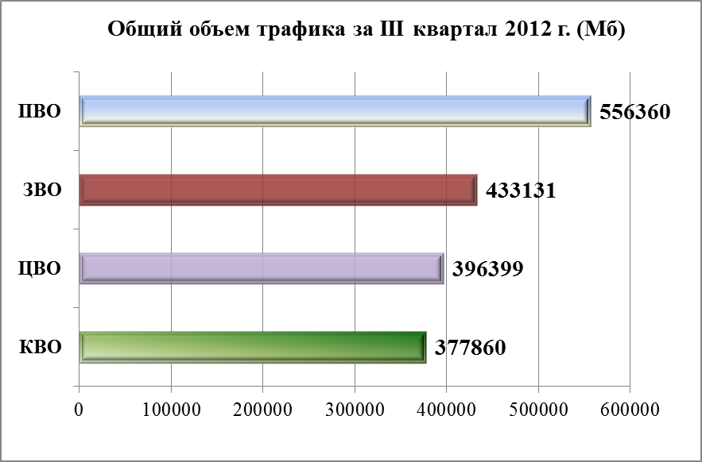

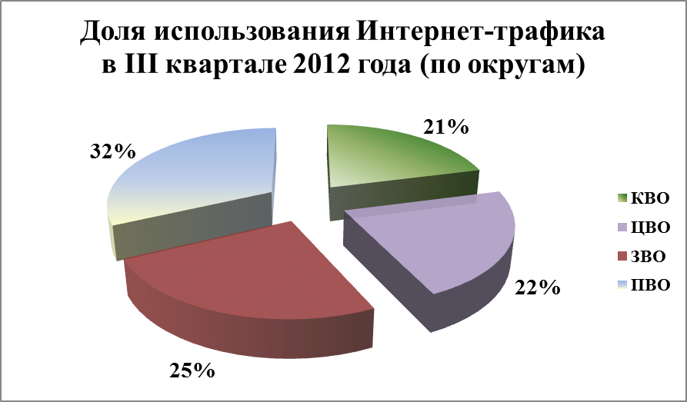
Рейтинг использования трафика Интернет - ресурсов ОУ города Краснодара (III квартал 2012 года)
Рейтинг ОУ | № ОУ | Объем Интернет-ресурсов
Рейтинг ОУ | № ОУ | Июль | Август | Сентябрь | Итого (Мб):
1 | МБОУ Гимназия № 25 | 70063 | 77332 | 35502 | 182898
2 | МБОУ СОШ № 75 | 33 691 | 58 271 | 25 160 | 117122
3 | МБОУ и-т № 3 | 44655 | 48955 | 21065 | 114674
4 | МБОУ СОШ № 83 | 24 244 | 38 605 | 17 551 | 80400
5 | МБОУ Лицей № 64 | 32 746 | 40 488 | 5 828 | 79061
6 | МБОУ СОШ № 41 | 28 712 | 35722 | 7 081 | 71515
7 | МБОУ СОШ № 32 | 31 642 | 34 918 | 4 584 | 71144
8 | МБОУ Гимназия № 44 | 39179 | 24392 | 7311 | 70881
9 | МБОУ СОШ № 65 | 14 080 | 17 910 | 34 058 | 66048
10 | МБОУ Лицей № 90 | 4 856 | 14968 | 43 523 | 63347
11 | МБОУ СОШ № 81 | 32429 | 27495 | 1636 | 61560
12 | МБОУ Гимназия № 92 | 34 063 | 11 336 | 11 653 | 57052
13 | МБОУ СОШ № 29 | 34267 | 11625 | 3900 | 49792
14 | МБОУ СОШ № 71 | 11 333 | 13 610 | 20 815 | 45758
15 | МБОУ Лицей № 4 | 3 556 | 15 002 | 26 204 | 44761
16 | МБОУ СОШ №8 | 13 235 | 17 792 | 4 179 | 35206
17 | МБОУ СОШ № 35 | 23648 | 7561 | 2877 | 34086
18 | МБОУ Гимназия № 18 | 9 615 | 13 844 | 10 015 | 33475
19 | МБОУ Гимназия № 36 | 2 010 | 10 303 | 19 476 | 31790
20 | МБОУ СОШ № 73 | 15316 | 11922 | 642 | 27880
21 | МБОУ Гимназия № 3 | 3277 | 10793 | 12739 | 26808
22 | МБОУ СОШ № 70 | 3 003 | 12 635 | 7 551 | 23189
23 | МБОУ СОШ № 63 | 7 603 | 8 190 | 6 126 | 21919
24 | МБОУ СОШ № 47 | 3 263 | 10 086 | 6 605 | 19954
25 | МБОУ СОШ № 43 | 7 | 19222 | 150 | 19379
26 | МБОУ СОШ № 10 | 2690 | 5744 | 10827 | 19260
27 | МБОУ Гимназия № 23 | 3 829 | 4752 | 8 663 | 17244
28 | МБОУ Гимназия № 40 | 825 | 2 338 | 11 100 | 14264
29 | МБОУ Гимназия № 82 | 4 428 | 5 752 | 1 935 | 12114
30 | МБОУ СОШ № 52 | 1 300 | 3 073 | 7 696 | 12069
31 | МБОУ СОШ № 67 | 3458 | 610 | 7914 | 11982
32 | МБОУ СОШ № 97 | 5 110 | 3 891 | 2 812 | 11813
33 | МБОУ СОШ № 51 | 961 | 5 977 | 3 505 | 10442
34 | МБОУ СОШ № 42 | 4 894 | 998 | 4 239 | 10131
35 | МБОУ СОШ № 85 | 875 | 2 335 | 6 862 | 10072
36 | МБОУ СОШ № 76 | 893 | 2269 | 5514 | 8676
37 | МБОУ СОШ № 2 | 1 288 | 2 392 | 4 669 | 8349
38 | МБОУ Лицей № 48 | 1 824 | 3 123 | 3 154 | 8101
39 | МБОУ Гимназия № 69 | 1 186 | 2 003 | 4 835 | 8023
40 | МБОУ СОШ № 58 | 1 367 | 3 132 | 3 328 | 7827
41 | МБОУ Гимназия № 54 | 691 | 3922 | 2821 | 7435
42 | МБОУ СОШ№ 31 | 666 | 2129 | 4 496 | 7290
43 | МБОУ СОШ № 89 | 193 | 2231 | 4127 | 6550
44 | МБОУ Гимназия № 33 | 463 | 1268 | 4588 | 6318
45 | МБОУ СОШ № 50 | 602 | 3 145 | 2 364 | 6110
46 | МБОУ СОШ № 49 | 1 386 | 1 981 | 2 701 | 6068
47 | МБОУ СОШ № 95 | 1171 | 1522 | 3251 | 5945
48 | МБОУ СОШ № 19 | 957 | 2374 | 2 101 | 5432
49 | МБОУ СОШ № 14 | 972 | 1 118 | 3 031 | 5122
50 | МБОУ Гимназия № 72 | 926 | 1 287 | 2 801 | 5014
51 | МБОУ СОШ № 30 | 913 | 2 243 | 1 724 | 4879
52 | МБОУ СОШ №101 | 1115 | 1379 | 1825 | 4319
53 | МБОУ СОШ № 84 | 958 | 1 518 | 1 812 | 4288
54 | МБОУ СОШ № 11 | 1043 | 1332 | 1370 | 3745
55 | МБОУ Гимназия № 88 | 705 | 1 290 | 1 323 | 3318
56 | МБОУ СОШ № 37 | 821 | 1105 | 1385 | 3311
57 | МОУ Гимназия № 87 | 513 | 1298 | 1 440 | 3251
58 | МБОУ Лицей № 12 | 655 | 886 | 1702 | 3243
59 | МБОУ СОШ № 39 | 676 | 1308 | 1192 | 3177
60 | МБОУ СОШ № 77 | 158 | 1 085 | 1 876 | 3119
61 | МБОУ СОШ № 62 | 18 | 878 | 2 118 | 3014
62 | МБОУ СОШ № 24 | 1 249 | 1 120 | 575 | 2944
63 | МБОУ СОШ № 68 | 238 | 127 | 2 359 | 2724
64 | МБОУ СОШ № 20 | 450 | 806 | 1 395 | 2651
65 | МБОУ СОШ № 17 | 420 | 673 | 1521 | 2614
66 | МБОУ СОШ № 46 | 7 | 1701 | 865 | 2573
67 | МБОУ СОШ № 55 | 570 | 721 | 1 245 | 2535
68 | МБОУ СОШ № 80 | 477 | 1 335 | 594 | 2405
69 | МБОУ СОШ № 79 | 670 | 835 | 888 | 2394
70 | МБОУ СОШ № 86 | 287 | 820 | 1259 | 2366
71 | МБОУ СОШ № 66 | 7 | 7 | 2 117 | 2130
72 | МБОУ СОШ №5 | 522 | 665 | 842 | 2029
73 | МБОУ СОШ № 61 | 535 | 610 | 682 | 1827
74 | МБОУ СОШ №34 | 387 | 607 | 670 | 1664
75 | МБОУ СОШ № 53 | 507 | 415 | 630 | 1552
76 | МБОУ СОШ № 38 | 260 | 512 | 737 | 1510
77 | МБОУ СОШ № 16 | 423 | 525 | 549 | 1497
78 | МБОУ СОШ № 78 | 245 | 468 | 720 | 1433
79 | МБОУ СОШ № 93 | 7 | 59 | 1 113 | 1180
80 | МБОУ СОШ № 1 | 318 | 419 | 422 | 1159
81 | МБОУ СОШ № 94 | 181 | 351 | 372 | 904
82 | МБОУ СОШ № 7 | 387 | 201 | 300 | 888
83 | МБОУ СОШ № 57 | 8 | 12 | 740 | 760
84 | МБОУ СОШ № 96 | 7 | 17 | 550 | 574
85 | МБОУ СОШ № 6 | 16 | 39 | 200 | 255
86 | МБОУ СОШ №74 | 7 | 9 | 58 | 74
87 | МБОУ СОШ № 22 | 8 | 7 | 9 | 25
88 | МБОУ СОШ № 60 | 7 | 7 | 11 | 25
89 | МБОУ СОШ № 45 | 7 | 7 | 8 | 22
90 | МБОУ СОШ № 100 | 7 | 7 | 7 | 21
 | Итого (Мб): | 579236 | 689742 | 494773 | 1763751

Рейтинг использования объема Интернет - ресурсов общеобразовательными учреждениями за период июль-сентябрь 2012 г.

Рейтинг ОУ | № ОУ | Итого (Мб) (июль - сентябрь 2012 г.)
1 | МБОУ Гимназия № 25 | 182898
2 | МБОУ СОШ № 75 | 117122
3 | МБОУ и-т № 3 | 114674
4 | МБОУ СОШ № 83 | 80400
5 | МБОУ Лицей № 64 | 79061
6 | МБОУ СОШ № 41 | 71515
7 | МБОУ СОШ № 32 | 71144
8 | МБОУ Гимназия № 44 | 70881
9 | МБОУ СОШ № 65 | 66048
10 | МБОУ Лицей № 90 | 63347
11 | МБОУ СОШ № 81 | 61560
12 | МБОУ Гимназия № 92 | 57052
13 | МБОУ СОШ № 29 | 49792
14 | МБОУ СОШ № 71 | 45758
15 | МБОУ Лицей № 4 | 44761
16 | МБОУ СОШ №8 | 35206
17 | МБОУ СОШ № 35 | 34086
18 | МБОУ Гимназия № 18 | 33475
19 | МБОУ Гимназия № 36 | 31790
20 | МБОУ СОШ № 73 | 27880
21 | МБОУ Гимназия № 3 | 26808
22 | МБОУ СОШ № 70 | 23189
23 | МБОУ СОШ № 63 | 21919
24 | МБОУ СОШ № 47 | 19954
25 | МБОУ СОШ № 43 | 19379
26 | МБОУ СОШ № 10 | 19260
27 | МБОУ Гимназия № 23 | 17244
28 | МБОУ Гимназия № 40 | 14264
29 | МБОУ Гимназия № 82 | 12114
30 | МБОУ СОШ № 52 | 12069
31 | МБОУ СОШ № 67 | 11982
32 | МБОУ СОШ № 97 | 11813
33 | МБОУ СОШ № 51 | 10442
34 | МБОУ СОШ № 42 | 10131
35 | МБОУ СОШ № 85 | 10072
36 | МБОУ СОШ № 76 | 8676
37 | МБОУ СОШ № 2 | 8349
38 | МБОУ Лицей № 48 | 8101
39 | МБОУ Гимназия № 69 | 8023
40 | МБОУ СОШ № 58 | 7827
41 | МБОУ Гимназия № 54 | 7435
42 | МБОУ СОШ№ 31 | 7290
43 | МБОУ СОШ № 89 | 6550
44 | МБОУ Гимназия № 33 | 6318
45 | МБОУ СОШ № 50 | 6110
46 | МБОУ СОШ № 49 | 6068
47 | МБОУ СОШ № 95 | 5945
48 | МБОУ СОШ № 19 | 5432
49 | МБОУ СОШ № 14 | 5122
50 | МБОУ Гимназия № 72 | 5014
51 | МБОУ СОШ № 30 | 4879
52 | МБОУ СОШ №101 | 4319
53 | МБОУ СОШ № 84 | 4288
54 | МБОУ СОШ № 11 | 3745
55 | МБОУ Гимназия № 88 | 3318
56 | МБОУ СОШ № 37 | 3311
57 | МОУ Гимназия № 87 | 3251
58 | МБОУ Лицей № 12 | 3243
59 | МБОУ СОШ № 39 | 3177
60 | МБОУ СОШ № 77 | 3119
61 | МБОУ СОШ № 62 | 3014
62 | МБОУ СОШ № 24 | 2944
63 | МБОУ СОШ № 68 | 2724
64 | МБОУ СОШ № 20 | 2651
65 | МБОУ СОШ № 17 | 2614
66 | МБОУ СОШ № 46 | 2573
67 | МБОУ СОШ № 55 | 2535
68 | МБОУ СОШ № 80 | 2405
69 | МБОУ СОШ № 79 | 2394
70 | МБОУ СОШ № 86 | 2366
71 | МБОУ СОШ № 66 | 2130
72 | МБОУ СОШ №5 | 2029
73 | МБОУ СОШ № 61 | 1827
74 | МБОУ СОШ №34 | 1664
75 | МБОУ СОШ № 53 | 1552
76 | МБОУ СОШ № 38 | 1510
77 | МБОУ СОШ № 16 | 1497
78 | МБОУ СОШ № 78 | 1433
79 | МБОУ СОШ № 93 | 1180
80 | МБОУ СОШ № 1 | 1159
81 | МБОУ СОШ № 94 | 904
82 | МБОУ СОШ № 7 | 888
83 | МБОУ СОШ № 57 | 760
84 | МБОУ СОШ № 96 | 574
85 | МБОУ СОШ № 6 | 255
86 | МБОУ СОШ №74 | 74
87 | МБОУ СОШ № 22 | 25
88 | МБОУ СОШ № 60 | 25
89 | МБОУ СОШ № 45 | 22
90 | МБОУ СОШ № 100 | 21
 | Итого: | 1 763 751

Рейтинг использования трафика Интернет - ресурсов общеобразовательных учреждений ЗВО муниципального образования города Краснодара (июль – сентябрь 2012 г.)
Рейтинг ОУ | № ОУ | Объем Интернет-ресурсов
Рейтинг ОУ | № ОУ | Июль | Август | Сентябрь | Итого (Мб):
1 | МБОУ Гимназия № 25 | 70063 | 77332 | 35502 | 182898
2 | МБОУ СОШ № 41 | 28 712 | 35722 | 7 081 | 71515
3 | МБОУ Лицей № 90 | 4 856 | 14968 | 43 523 | 63347
4 | МБОУ СОШ № 29 | 34267 | 11625 | 3900 | 49792
5 | МБОУ Гимназия № 23 | 3 829 | 4752 | 8 663 | 17244
6 | МБОУ Гимназия № 54 | 691 | 3922 | 2821 | 7435
7 | МБОУ СОШ№ 31 | 666 | 2129 | 4 496 | 7290
8 | МБОУ СОШ № 89 | 193 | 2231 | 4127 | 6550
9 | МБОУ Гимназия № 33 | 463 | 1268 | 4588 | 6318
10 | МБОУ СОШ № 19 | 957 | 2374 | 2 101 | 5432
11 | МБОУ СОШ №101 | 1115 | 1379 | 1825 | 4319
12 | МОУ Гимназия № 87 | 513 | 1298 | 1 440 | 3251
13 | МБОУ СОШ № 39 | 676 | 1308 | 1192 | 3177
14 | МБОУ СОШ № 55 | 570 | 721 | 1 245 | 2535
15 | МБОУ СОШ №5 | 522 | 665 | 842 | 2029
 | Итого (Мб): | 148 092 | 161 693 | 123 346 | 433 131

Рейтинг использования трафика Интернет - ресурсов общеобразовательных учреждений КВО муниципального образования города Краснодара (июль-сентябрь 2012 г.)
Рейтинг ОУ | № ОУ | Объем Интернет-ресурсов
Рейтинг ОУ | № ОУ | Июль | Август | Сентябрь | Итого (Мб):
1 | МБОУ СОШ № 83 | 24 244 | 38 605 | 17 551 | 80400
2 | МБОУ Гимназия № 44 | 39179 | 24392 | 7311 | 70881
3 | МБОУ СОШ № 81 | 32429 | 27495 | 1636 | 61560
4 | МБОУ СОШ № 73 | 15316 | 11922 | 642 | 27880
5 | МБОУ СОШ № 70 | 3 003 | 12 635 | 7 551 | 23189
6 | МБОУ Гимназия № 40 | 825 | 2 338 | 11 100 | 14264
7 | МБОУ Гимназия № 82 | 4 428 | 5 752 | 1 935 | 12114
8 | МБОУ СОШ № 52 | 1 300 | 3 073 | 7 696 | 12069
9 | МБОУ СОШ № 97 | 5 110 | 3 891 | 2 812 | 11813
10 | МБОУ СОШ № 85 | 875 | 2 335 | 6 862 | 10072
11 | МБОУ Гимназия № 69 | 1 186 | 2 003 | 4 835 | 8023
12 | МБОУ СОШ № 58 | 1 367 | 3 132 | 3 328 | 7827
13 | МБОУ СОШ № 49 | 1 386 | 1 981 | 2 701 | 6068
14 | МБОУ СОШ № 14 | 972 | 1 118 | 3 031 | 5122
15 | МБОУ СОШ № 84 | 958 | 1 518 | 1 812 | 4288
16 | МБОУ Гимназия № 88 | 705 | 1 290 | 1 323 | 3318
17 | МБОУ СОШ № 37 | 821 | 1105 | 1385 | 3311
18 | МБОУ СОШ № 24 | 1 249 | 1 120 | 575 | 2944
19 | МБОУ СОШ № 20 | 450 | 806 | 1 395 | 2651
20 | МБОУ СОШ № 46 | 7 | 1701 | 865 | 2573
21 | МБОУ СОШ № 86 | 287 | 820 | 1259 | 2366
22 | МБОУ СОШ № 61 | 535 | 610 | 682 | 1827
23 | МБОУ СОШ № 53 | 507 | 415 | 630 | 1552
24 | МБОУ СОШ № 7 | 387 | 201 | 300 | 888
25 | МБОУ СОШ № 57 | 8 | 12 | 740 | 760
26 | МБОУ СОШ №74 | 7 | 9 | 58 | 74
27 | МБОУ СОШ № 60 | 7 | 7 | 11 | 25
 | Итого (Мб): | 137 547 | 150 286 | 90 028 | 377 860

Рейтинг использования трафика Интернет - ресурсов общеобразовательных учреждений ПВО муниципального образования города Краснодара (июль – сентябрь 2012 г.)
Рейтинг ОУ | № ОУ | Объем Интернет-ресурсов
Рейтинг ОУ | № ОУ | Июль | Август | Сентябрь | Итого (Мб):
1 | МБОУ СОШ № 75 | 33 691 | 58 271 | 25 160 | 117122
2 | МБОУ и-т № 3 | 44655 | 48955 | 21065 | 114674
3 | МБОУ Лицей № 64 | 32 746 | 40 488 | 5 828 | 79061
4 | МБОУ СОШ № 65 | 14 080 | 17 910 | 34 058 | 66048
5 | МБОУ СОШ № 71 | 11 333 | 13 610 | 20 815 | 45758
6 | МБОУ Гимназия № 18 | 9 615 | 13 844 | 10 015 | 33475
7 | МБОУ СОШ № 63 | 7 603 | 8 190 | 6 126 | 21919
8 | МБОУ СОШ № 67 | 3458 | 610 | 7914 | 11982
9 | МБОУ СОШ № 42 | 4 894 | 998 | 4 239 | 10131
10 | МБОУ СОШ № 76 | 893 | 2269 | 5514 | 8676
11 | МБОУ СОШ № 50 | 602 | 3 145 | 2 364 | 6110
12 | МБОУ СОШ № 95 | 1171 | 1522 | 3251 | 5945
13 | МБОУ Гимназия № 72 | 926 | 1 287 | 2 801 | 5014
14 | МБОУ СОШ № 11 | 1043 | 1332 | 1370 | 3745
15 | МБОУ СОШ № 77 | 158 | 1 085 | 1 876 | 3119
16 | МБОУ СОШ № 62 | 18 | 878 | 2 118 | 3014
17 | МБОУ СОШ № 68 | 238 | 127 | 2 359 | 2724
18 | МБОУ СОШ № 17 | 420 | 673 | 1521 | 2614
19 | МБОУ СОШ № 80 | 477 | 1 335 | 594 | 2405
20 | МБОУ СОШ № 79 | 670 | 835 | 888 | 2394
21 | МБОУ СОШ № 66 | 7 | 7 | 2 117 | 2130
22 | МБОУ СОШ № 38 | 260 | 512 | 737 | 1510
23 | МБОУ СОШ № 16 | 423 | 525 | 549 | 1497
24 | МБОУ СОШ № 78 | 245 | 468 | 720 | 1433
25 | МБОУ СОШ № 93 | 7 | 59 | 1 113 | 1180
26 | МБОУ СОШ № 1 | 318 | 419 | 422 | 1159
27 | МБОУ СОШ № 94 | 181 | 351 | 372 | 904
28 | МБОУ СОШ № 96 | 7 | 17 | 550 | 574
29 | МБОУ СОШ № 45 | 7 | 7 | 8 | 22
30 | МБОУ СОШ № 100 | 7 | 7 | 7 | 21
 | Итого (Мб): | 170 155 | 219 733 | 166 472 | 556 360
Рейтинг использования трафика Интернет - ресурсов общеобразовательных учреждений ЦВО муниципального образования города Краснодара (июль – сентябрь 2012 г.)
Рейтинг ОУ | № ОУ | Объем Интернет-ресурсов
Рейтинг ОУ | № ОУ | Июль | Август | Сентябрь | Итого (Мб):
1 | МБОУ СОШ № 32 | 31 642 | 34 918 | 4 584 | 71144
2 | МБОУ Гимназия № 92 | 34 063 | 11 336 | 11 653 | 57052
3 | МБОУ Лицей № 4 | 3 556 | 15 002 | 26 204 | 44761
4 | МБОУ СОШ №8 | 13 235 | 17 792 | 4 179 | 35206
5 | МБОУ СОШ № 35 | 23648 | 7561 | 2877 | 34086
6 | МБОУ Гимназия № 36 | 2 010 | 10 303 | 19 476 | 31790
7 | МБОУ Гимназия № 3 | 3277 | 10793 | 12739 | 26808
8 | МБОУ СОШ № 47 | 3 263 | 10 086 | 6 605 | 19954
9 | МБОУ СОШ № 43 | 7 | 19222 | 150 | 19379
10 | МБОУ СОШ № 10 | 2690 | 5744 | 10827 | 19260
11 | МБОУ СОШ № 51 | 961 | 5 977 | 3 505 | 10442
12 | МБОУ СОШ № 2 | 1 288 | 2 392 | 4 669 | 8349
13 | МБОУ Лицей № 48 | 1 824 | 3 123 | 3 154 | 8101
14 | МБОУ СОШ № 30 | 913 | 2 243 | 1 724 | 4879
15 | МБОУ Лицей № 12 | 655 | 886 | 1702 | 3243
16 | МБОУ СОШ №34 | 387 | 607 | 670 | 1664
17 | МБОУ СОШ № 6 | 16 | 39 | 200 | 255
18 | МБОУ СОШ № 22 | 8 | 7 | 9 | 25
 | Итого (Мб): | 123 442 | 158 030 | 114 927 | 396 399

